**Câu 1**. Tạo Windows Form có giao diện như sau:

**Form 1** (2 điểm):

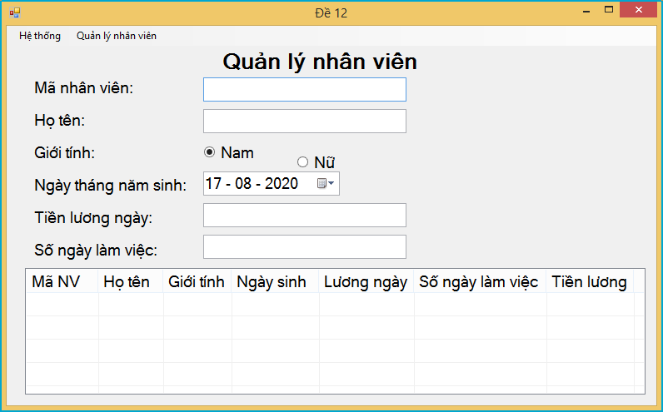

Định dạng hiển thị:

ngày - tháng - năm

List view

Cấu trúc menu của Form 1:

Hệ thống Quản lý nhân viên

Thoát Thêm

Hiển thị

Xóa

**Form 2** (1 điểm):

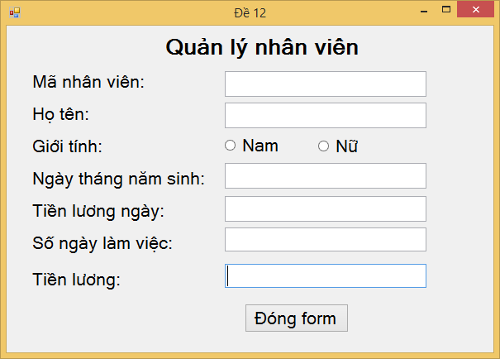

**Câu 2**. (2 điểm) Xây dựng lớp **NhanVien** có các thuộc tính mã nhân viên, họ tên, giới tính, ngày tháng năm sinh, tiền lương ngày, số ngày làm việc. Phương thức: nhập thông tin và tính lương của nhân viên như sau:

**Số ngày làm việc Tiền lương**

<=24 số ngày làm việc * tiền lương ngày

> 24 (24 + (số ngày làm việc – 24 ) * 2 )* tiền lương ngày

**Câu 3**. Viết code cho form:

1. (1.5 điểm) Khi nhấn nút lệnh **Thêm**: tạo đối tượng nhân viên, sử dụng phương thức của lớp để nhập thông tin cho nhân viên, lưu thông tin cho nhân viên mới.
2. (1 điểm) Khi user nhấn nút lệnh **Hiển thị**: hiển thị danh sách các nhân viên lên list view
3. (2 điểm) Khi user chọn 1 mã nhân viên trong bảng, hiển thị thông tin của nhân viên được chọn trong các điều khiển tương ứng của form 2. Người sử dụng phải đóng form2 thì mới quay lại được form1.
4. (0.5 điểm) Khi nhấn nút lệnh **Xóa**: Xóa trắng các text box, giới tính Nam được chọn, ngày tháng năm sinh thiết lập là ngày hiện tại của hệ thống. Con trỏ nhập dữ liệu (focus) thiết lập về text box mã nhân viên.